Humana Kleidersammlung GmbH
Geo Search – Bedienungsanleitung

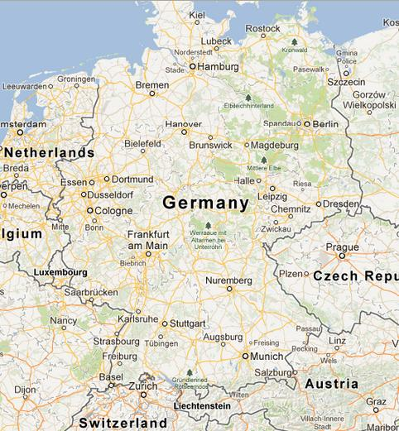

Motivation
Die Kleidersammlung Deutschland unterhält eine große Anzahl an Sammelkontainern. Mit dieser Anwendung können Kontainerstandorte im Bundesgebiet schnell und einfach im Internet gefunden werden.

Funktionalität
Die Suchfunktion ist weitgehend selbsterklärend und bedarf keiner gesonderten Erläuterung. Als zusätzliche Funktion wurde die Suche anhand von Geo-Koordinaten implementiert.

Suchfunktion
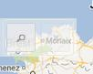
- Suche nach Addressen
